Сценарий конкурса чтецов по творчеству К.И.Чуковского
«В гости к мухе Цокотухе».
Цель: Развитие устной формы речи детей посредством знакомства с произведениями К.И. Чуковского.
Образовательные:
-закрепление знаний детей о творчестве детского писателя К.И.Чуковского.
Коррекционно- развивающие:
-совершенствование общих речевых навыков.
- совершенствование диалогической формы речи и интонационной выразительности речи детей посредством чтения стихотворений автора.
-активизация словарного запаса детей.
Воспитательная:
-воспитание интереса детей к русской литературе, творчеству автора.
Оборудование: аудиозаписи, презентация, телефон, самовар, выставка рисунков, творческих работ, портрет автора, книга сказок.
Сокращения: В- ведущий, М- муха Цокотуха, Б- бутерброд с колбасою, Р: - Робин Бобин Барабек, С-слон, К.М -Котауси и Мауси.
В: Здравствуйте, дорогие юные читатели. Как приятно встретиться с вами в литературной гостиной. Мы собрались, чтобы провести конкурс на лучшего чтеца стихотворений. Отгадайте загадку и назовите автора этих произведений:
- Кто писал стихи и сказки для талантливых детей
Про украденное солнце, Айболита и зверей,
Барабека и Бебека, непослушных малышей?
Кто придумывал загадки про крапиву и ежей?
Вы скажите, кто же это? Это дедушка….. (Корней).
- Молодцы, конечно, это К.И.Чуковский. Его стихи и сказки поднимают нам настроение, вызывают добрый смех, помещают нас в волшебный мир добра и любви. Герои его произведений ждут с вами встречи. Слышите, кто- то идёт…
(Звучит музыка «Я по полю шла…. Появляется Муха Цокотуха, поёт)
М: - Я по полю шла, решето несла,
Утомилась, наклонилась,
медный грош нашла.
Ух, пойду – ка на базар
И куплю не самовар,
А куплю –ка я скорее
Книгу дедушки Корнея.
Приходите к мухе в гости,
Я вас чаем угощу,
Книжку полистаем,
Стихи почитаем.
(Звучит весёлая музыка. Муха уходит и приносит книгу Чуковского с рисунками и стихами)
В: - И тут зазвонил телефон.
М: -Кто говорит?
С: - Слон. Мы с супругой к Вам в гости идём
Интересный стишок Вам прочтём.
(Стих. «Слониха читает» Ваня)
М: - Спасибо, хороший стишок
Теперь бы чайку глоток. (Садятся за стол, угощаются)
В: -И опять зазвонил телефон
М: - Кто говорит?
К.М :-Котауси и очень умная Мауси.
Спешим мы в гости к Мухауси,
Мухауси Цокотауси.
(Инсценируют стих «Котауси и Мауси» Кира, Катя, София)
М:- Чудесный, прелестный стишок!
Ах, забавные зверюшки,
Пейте чай, хоть по две кружки
С крендельком и пирогом,
Да с бутербродиком! (Присаживаются за стол и угощаются)
В: - И опять телефон звонит,
Цокотуха к трубке бежит.
М: - Алё, кто говорит?
Б: - Бутерброд с колбасою,
Я у ваших ворот за горою.
М: -Заходи, проходи, Бутерброд.
Ждёт тебя наш весёлый народ!
(Стих. «Бутерброд» ….)
М: - Проходи-ка за стол, бутерброд,
И займи своё место, вот!
В: -Гости шутят, веселятся, общаются,
Пирогами и стихами угощаются.
И вновь телефон звонит:
М: -Это кто? Это кто говорит?
Р: - Робин Бобин Барабек
Я скушал сорок человек
И корову, и быка ….
(Открывается дверь, заходит Барабек. В руках он держит нож и вилку, направляется к Мухе)
М: - Дорогие гости, помогите!
От злодея Барабека защитите!
-Что ты, муха Цокотуха, я не злой.
У Чуковского Корнея стих другой!
(Стих «Барабек» читает Егор Б.)
В: - Гости все за животики схватилися,
Да от смеха они закатилися. (Гости громко смеются)
А потом прибежал петушок.
Он читал про подругу стишок. (Стих «Курица» Миша)
М: - Дорогие гости, поддержите
И на песню скорей выходите. («Скрюченная песня» все)
Браво! Молодцы!
Жалко с вами расставаться,
Но пришла пора прощаться.
В: - Вот и подошла к концу наша встреча. Корнея Ивановича Чуковского давно нет с нами, но его стихи и сказки любят перечитывать наши бабушки и дедушки, папы и мамы, а мы учим их наизусть. Тех, кто выразительно читал стихи, мы поздравляем и дарим подарки. Спасибо всем, кто принял участие в этом конкурсе. До новых встреч, друзья!
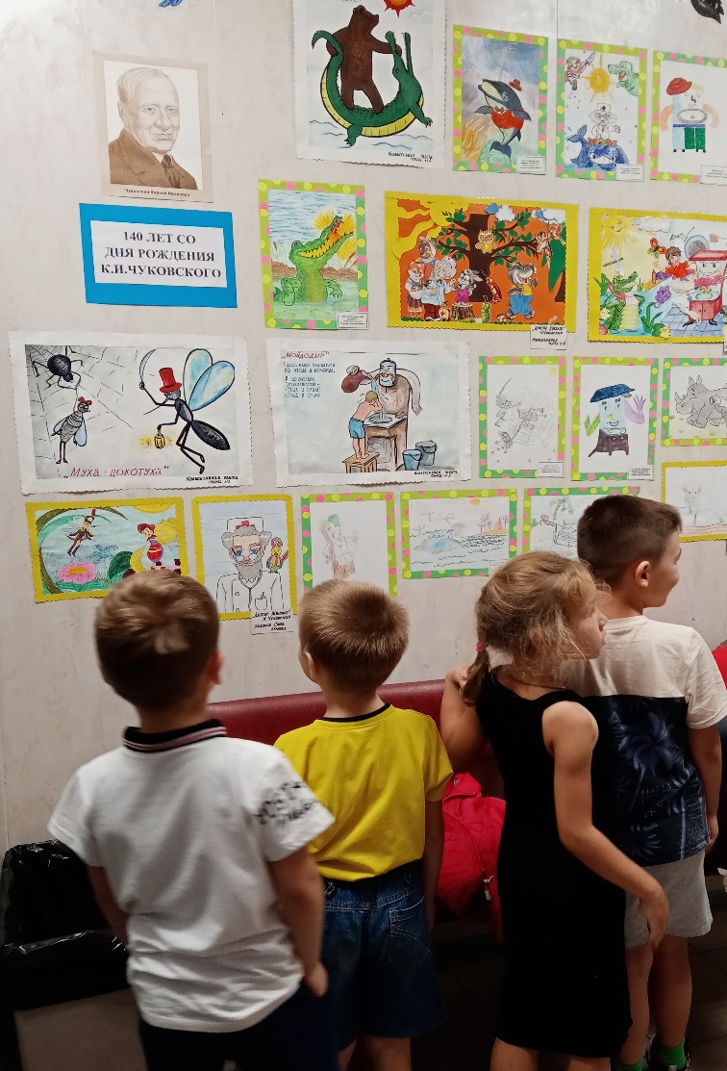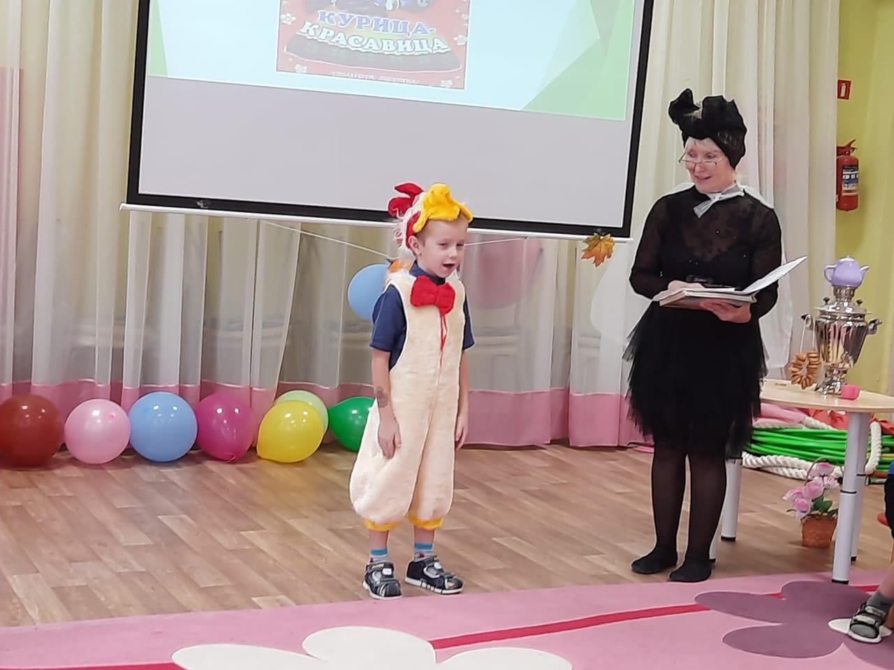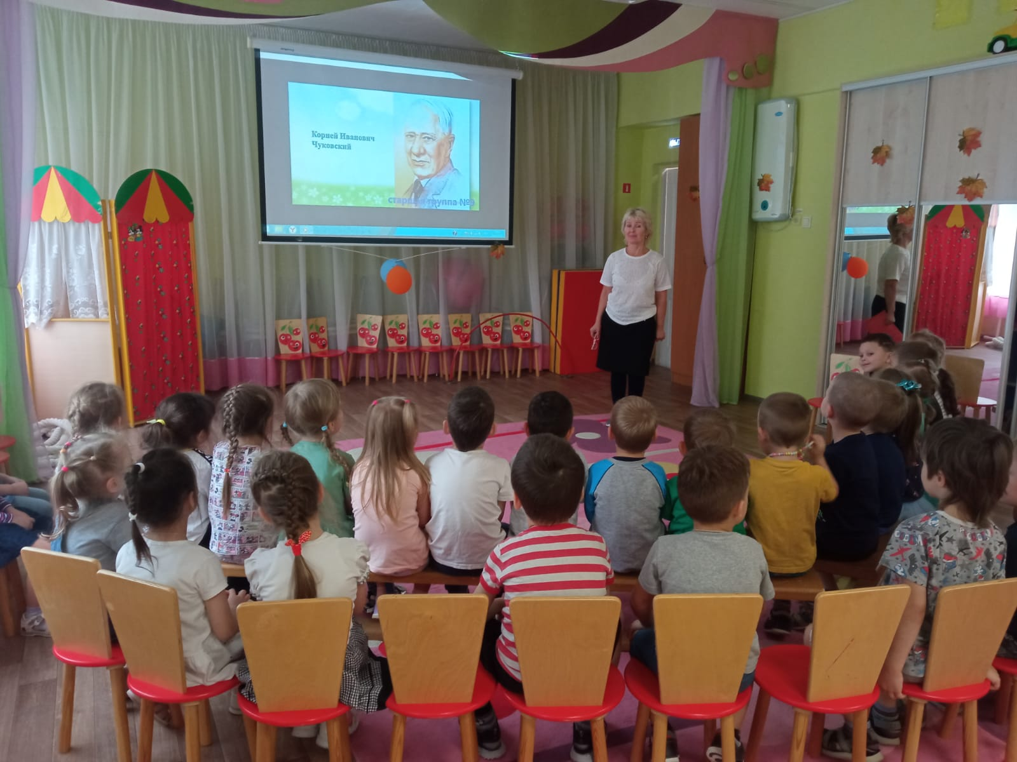
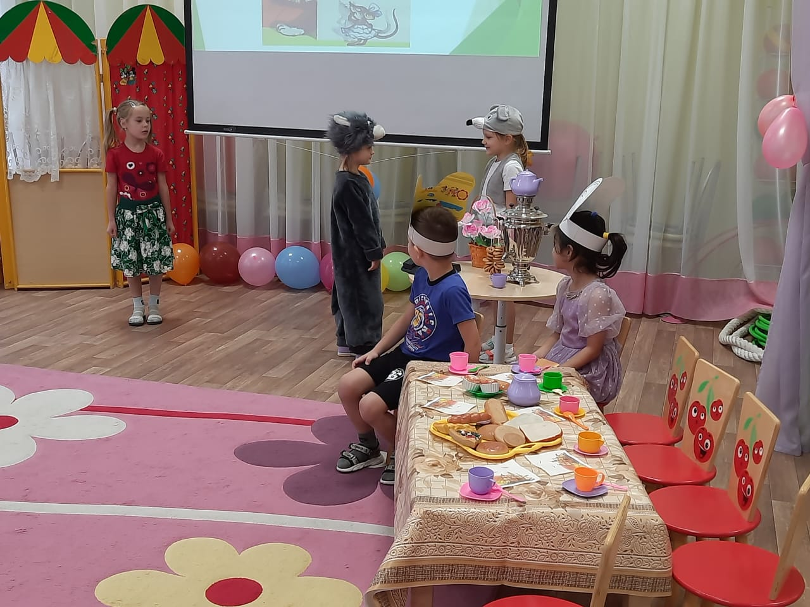
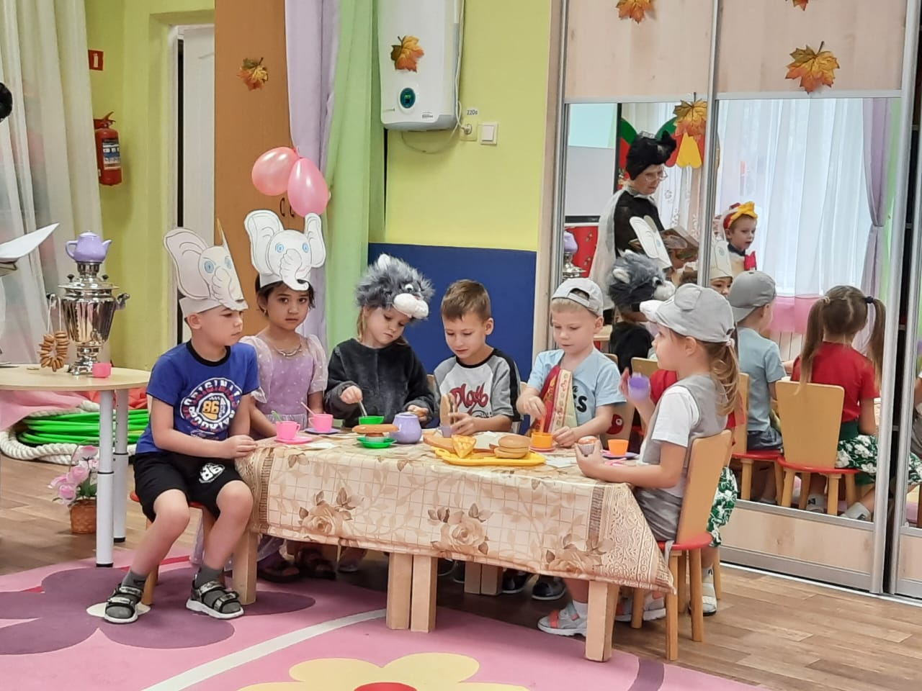
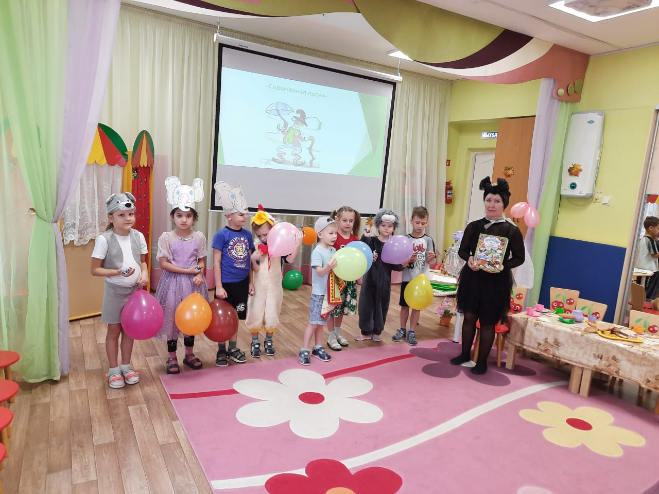

Подписи творческих работ детей для выставки

«Доктор Айболит» «Мойдодыр»
(коллективная работа, группа № 4) (коллективная работа, группа №2)

«Мойдодыр» «Краденное солнце»
(коллективная работа, группа № 4) (коллективная работа, группа № 2)

Сказка «Муха Цокотуха» Сказка «Муха Цокотуха»
(Головицкая Лида, группа №4) (коллективная работа, группа №2)

Стих «Мауси и Котауси» Стих «Курица»
(Баженова Кира, группа № 4) (Канайкин Миша, группа № 2)

Сказка «Доктор Айболит» Стих «Дженни»
(Шолохов Саша, группа № 4) (Чистяков Арсений, группа № 2)

Стих «Чудо – дерево»
( Сергеев Рома, группа №4)

Сценарий конкурса чтецов по произведениям К.И.Чуковского
«Проделки Бармалея»
Цель: Развивать интонационную выразительность речи старших дошкольников посредством работы над произведениями произведений К.И.Чуковского.
Здравствуйте, мои маленькие читатели. Как приятно встретиться с вами в литературной гостиной и ещё раз поговорить о творчестве замечательного детского писателя и поэта К.И. Чуковского. Его стихи и сказки приносят нам радость и веселье. И ваши родители не могли бы представить детство без чтения стихотворений «Тараканище», «Федорино горе», «Айболит» и прочих. Прошло 140 лет после смерти поэта, но до сих пор стихи и сказки пользуются огромной любовью у детей и взрослых. Ребята, скажите, кто самый любимый вами сказочный герой произведений К.Чуковского?
Дети: - Доктор Айболит.
Вед: - Давайте вместе поедем в гости к доктору Айболиту. Садитесь в поезд.
(Звучит музыка «Мы едем, едем, едем…». Дети движутся по кругу, имитируя слова песни. Под пальмой появляется доктор Айболит.
Доктор: - Здравствуйте, ребята!
Приходи ко мне лечиться и Катюша и Ванюша.
Всех излечит, исцелит добрый доктор Айболит!
А вы, ребята, все здоровы? Покажите своё горлышко. Кому градусник поставить?
(Звучит музыка. Выкатывается бутылка с письмом)
Вед: - Ребята, смотрите, что это такое? (Открывает бутылку, читает письмо)
«Помогите, нас украл Бармалей! Таня и Ваня». Ребята, из какого произведения эти герои?
Дети: -Из стихотворения «Бармалей»
Доктор: - Вижу, любите вы книжки
И девчонки и мальчишки.
Всё же я не очень верю
И сейчас я вас проверю. (Дети садятся на стульчики).
Вед: -А , может, ты нам дорогу укажешь к Бармалею?
Доктор: -Укажу, если прочтёте стихи громко да выразительно! Дети читают стих «Чудо-дерево» (Миша, Рома, Тимур), а потом предлагают Доктору игру «Найди пару».
Айболит: Спасибо, дети. Теперь садитесь на орла и летите до домика. (Звучит музыка)
Вед: -Встаньте, представьте, что мы летим на орле.
Сильный орёл парит над землёю.
Крылья раскинул, смотрит вперёд.
Вот он увидел дом невысокий.
Кто в этом домике старом живёт?
(Слышится бормотание из домика)
Вед. – Тише, ребята. Послушайте, что это?
Федора: - Ой вы, бедные сиротки мои
Утюги и сковородки мои.
Вы пойдите-ка немытые домой.
Я водою вас умою ключевой.
Вед: (Подходит к домику и стучится). Кто тут причитает?
Федора: Ой! Посуда что ли вернулась?
Вед: Нет. Это мы с ребятами прилетели. А ты что такая грустная?
Федора: Да посуда у меня вся сбежала. Не из чего даже чаю попить.
Вед: Не расстраивайся, давай мы тебя развеселим, загадки К.Чуковского загадаем ( 5 группа)
Федора: Да, сложные загадки. Сама-то я и не справилась бы. Развеселили вы меня.
Вед: Может, ты нам дорогу к Бармалею укажешь?
Федора: Да, идите через болотце по кочкам, только смотрите, дорога-то опасная. (Звучит музыка. Федора уходит.)
Вед: Давайте отправимся дальше к Бармалею. (Дети выполняют движения под музыку.)
Ой, ребята, слышу шум. Входит Бармалей, тащит на верёвка Таню и Ваню.
Бармалей: Я кровожадный, я беспощадный
Я злой разбойник Бармалей.
И мне не надо ни мармелада, ни шоколада
Да, только маленьких, Да, очень маленьких детей!
Таня и Ваня: -Милый, милый Бармалей
Смилуйся над нами.
Отпусти нас по-скорей
к милой нашей маме.
Вед: (Подбегает к Тане и Ване, обнимает и говорит Бармалею)
Ну, пожалуйста, мой милый,
Мой любезный Бармалей.
Развяжите, отпустите
Этих маленьких детей!
Таня и Ваня: Мы от мамы убегать никогда не будем
И по Африке гулять навсегда забудем!
Милый, милый Людоед
Смилуйся над нами
Мы тебя развеселим
Чуковского стихами!
(Звучат стихи «Барабек» Егор, ….
Бармалей: Буду я теперь добрей, да, добрей!
Стал намного веселей Бармалей!
Ладно, ладно, развяжу
Ваших деток отпущу.
По дорогам, по бульварам
Буду, буду я гулять
И талантливых детишек
Буду, буду прославлять.
Буду с ними веселиться
В игры разные играть.
Вед: Давайте позовём героев К. Чуковского и вместе потанцуем (под музыку «У жирафа пятна»). Спасибо всем, что помогли вызволить Таню и Ваню из плена. Тем, кто старался читать выразительно замечательные стихи К. И.Чуковского мы дарим подарки.
Бармалей: А для Танечки и Ванечки
Будут, будут у меня
Мятные прянички!
А для остальных дошколят- румяные яблочки. Подходите, получите, ни копейки не платите, потому что Бармалей любит, любит, любит, любит, любит маленьких детей!
Вот и подошло к концу наше мероприятие. Благодарю всех за участие. До новых встреч!

